Конкурс научно-исследовательских работ
Патриотической направленности среди обучающихся образовательных учреждений,
посвящённом 70-летию Победы
в Великой Отечественной войне 1941-1945 годов

Судьба блокадных детей на примере Н. Березиной

Автор: Чучалова Елена, 8-а класс, МАОУ СОШ № 154
Научный руководитель:
Грановская Юлия Рифкатовна
учитель истории и обществознания
МАОУ СОШ № 154

Челябинск
2014

Оглавление

Введение 3
- Начало блокады и эвакуация 4
- Детские дома во время блокады 6
- Школы во время блокады 7
- Жизнь Н. Березиной в блокадном Ленинграде 9
Заключение 10
Список источников и литературы 13
Приложение 1 14
Приложение 2 15
Приложение 3 17

Введение

В 2014 году исполнилось 70 лет со Дня снятия блокады с Ленинграда. Свою исследовательскую работу я хотела посвятить участникам Великой Отечественной войны, ленинградцам, пережившим ужасы блокады и сказать им огромное спасибо за то, что они великий город!
Великая Отечественная война – это героический подвиг, совершенный нашим народом, и независимо от возраста все участники тех событий приближали Великий День Победы.
Объект исследования – детство в блокадном Ленинграде (жители блокадного Ленинграда в возрасте от 6 до 16 лет).
Цель исследовательской работы – собрать и систематизировать информацию о жизни детей в блокадном Ленинграде и об их эвакуации. Для достижения поставленной цели необходимо было решить следующие задачи:
1. Изучить материал о военных действиях, предшествующих блокированию Ленинграда, а также о положении населения города в первые месяцы Великой Отечественной войны.
2. Систематизировать информацию о работе детских домов, школ во время блокады Ленинграда.
3. Особое внимание уделить изучению воспоминаний Н. Н. Березиной, которая маленькой девочкой пережила блокаду.
Гипотеза: юные ленинградцы – дети блокадного города вместе со взрослыми перенесли на своих хрупких плечиках всю трагедию осажденного города.
Понятия « дети и война» несовместимы! Детям было хуже, чем взрослым! Они не понимали, что происходит: почему нет папы, почему мама постоянно плачет, почему постоянно хочется, есть, почему по визгу сирены надо бежать в бомбоубежище ...
Много детского почему? Но детским чутьём они понимали, что в их дом пришла большая беда.
1. Начало блокады Ленинграда
Все это называется - блокада.
И детский плач в разломанном гнезде...
Детей не надо в городе, не надо,
Ведь родина согреет их везде.
Детей не надо в городе военном,
Боец не должен сберегать паек,
Нести домой. Не смеет неизменно
Его преследовать ребячий голосок.
И в свисте пуль, и в завыванье бомбы
Нельзя нам слышать детских ножек бег.
Бомбоубежищ катакомбы
Не детям бы запоминать навек.
Они вернутся в дом. Их страх не нужен.
Мы защитим, мы сбережем их дом.
Мать будет матерью. И муж вернется мужем.
И дети будут здесь. Но не сейчас. Потом.
В подготовленных в ставке Гитлера тезисах доклада «О блокаде Ленинграда» от 21 сентября 1941 года указывалось: «… б) сначала мы блокируем Ленинград (герметически) и разрушаем город, если возможно, артиллерией и авиацией… г) остатки гарнизона крепости останутся там на зиму. Весной мы проникнем в город… вывезем все, что осталось живое, вглубь России или возьмем в плен, сравняем Ленинград с землей и передадим район севернее Невы Финляндии».
На момент установления блокады в городе находилось 2 миллиона 544 тысячи человек, в том числе около 400 тысяч детей. Кроме того, в пригородных районах, то есть тоже в кольце блокады, осталось 343 тысячи человек. В сентябре, когда начались систематические бомбардировки, обстрелы и пожары, многие хотели выехать, но пути уже были отрезаны.
Детские карточки получали те, кому не исполнилось 12 лет. Детям старшего возраста полагались иждивенческие, с более низкими нормами снабжения, а 15-16-летние учащиеся ремесленных, железнодорожных училищ и школ ФЗО получали рабочие карточки. Уже ночь на 23 июня 1941 г. Ленинградцы услышали вой сирен воздушной тревоги. Летевшие со стороны Карельского перешейка две группы Ю-88 были встречены огнем зенитных батарей и к городу допущены не были. А утром 23 июня по распоряжению начальника противовоздушной обороны города полковника Е.С.Лагуткина началось строительство щелей открытого и закрытого типов, приводились в порядок бомбоубежища, была развернута система местной противовоздушной обороны (МПВО). (См. рис.1, приложение 3).
Эвакуация
Самый первый этап эвакуации продолжался с 29 июня по 27 августа, когда части вермахта захватили железную дорогу, связывающую Ленинград с лежащими к востоку от него областями. Этот период характеризовался двумя особенностями:
1. Нежеланием жителей уезжать из города;
2. Много детей из Ленинграда было эвакуировано в районы Ленинградской области. (См.рис.2, приложение 3)
За этот период из города было вывезено 488703 человека, из них 219691 детей (вывезено 395091, но в последствии 175000 возвращено обратно) и 164320 рабочих и служащих, эвакуировавшихся вместе с предприятиями. Были также вывезены 86 крупных оборонных заводов.
29 июня 1941 г. из Ленинграда начинается эвакуация. В Свердловск и Челябинск выехали рабочие кадры, специалисты и большая часть производственных мощностей подъемно-транспортного завода (им. С.М.Кирова) для налаживания на новом месте производства танковых моторов. (Знаменитый Челябинский Танкоград был основан именно на базе Кировского завода). 13.07.41 объявлена эвакуация Невского машиностроительного завода, "Русского дизеля", "Экономайзера", а затем Ижорского, Металлического заводов, "Светланы", "Электросилы" и многих других. На Урал, в Сибирь, республики Средней Азии уезжают целые НИИ, лаборатории, проектные и исследовательские организации.
До октября 1941 г. из Ленинграда вывезли более 80-ти предприятий
В отличие от спланированной и поэтапно проводимой эвакуации промышленности, материальных ценностей и личного состава научных и творческих объектов, эвакуация обычного населения проходила безалаберно и несогласованно. Из-за уверенности, что военные действия будут разворачиваться на территории противника, многие детские сады и интернаты в начале войны эвакуировали в южную часть Новгородской и некоторые районы Калининской (Тверской) областей, не предполагая, что эти места очень скоро окажутся за линией фронта. Когда в середине июля немцы заняли Псков и вторглись в Ленинградскую область с юга, часть эвакуированных успела вернуться в Ленинград вместе с отступающими частями наших войск, но несколько эшелонов с детьми немцы разбомбили. (С августа 1941 г. маленьких ленинградцев отправляли уже, в основном, в Кировскую, Горьковскую области и на Урал). Подобное происходило не только при отправке несовершеннолетних, но и взрослых людей. Поезда были переполнены, расписание менялось ежедневно. К тому же далеко не все стремились покинуть город, большая часть жителей (более 2 млн. чел.) осталась - кто не успел, а кто и не захотел, не веря, что Ленинград будет сдан.
2. Детские дома во время блокады

К концу 1941 года в детские дома начали массово поступать дети, родители которых погибли при защите или умерли от истощения и холода в первую суровейшую блокадную зиму (См. рис.3, приложение 3).
Говоря о формировании блокадных детских домов, необходимо отметить особую роль директоров, воспитателей и обслуживающего персонала: нянечек, прачек, уборщиц, истопников, работниц столовых. Это им приходилось выводить вшивость, чесотку, убирать фекалии больных дистрофией детей, стирать грязное белье, собирать и увозить в братские могилы детские трупы. Это они заботились о питании детей, их досуге, режиме дня, дисциплине. Это они, как могли, старались утешить, снять надломленность, стрессовое состояние своих воспитанников, видевших ужасы блокады и смерть родных. Не хватало специально подготовленных директоров и воспитателей, должности которых занимали люди в лучшем случае с общим средним образованием, но зачастую и его не было. Однако беззаветная, порою близкая к самопожертвованию работа в значительной мере сглаживала названный недостаток, обеспечивая функционирование блокадных детских домов. Следует обратить внимание на объективную сложность в формировании детских коллективов из-за разновозрастности воспитанников (от 3 до 14 лет) и различного семейного положения их при поступлении в детские дома. Наибольшую и социально сильнее травмированную группу (54,1%) составляли круглые сироты, часть детей (29,5%) имели мать или отца, находившегося в рядах Красной Армии, у остальных (16,4%) были братья и сестры.
И теперь становится возможным понять, благодаря каким неимоверным усилиям Правительства и Государственного Комитета Обороны к апрелю 1942 года в Ленинграде действовало 98 детских домов, в области - 32. Общая численность воспитанников в них превышала 60 тысяч человек, которым предстояло до конца пройти через трагическую блокадную детдомовскую будничность и выжить с надеждой на будущее.
Но вопреки всем трудностям, всем невзгодам блокадная жизнь в детских домах шла своим чередом.
3. Школы

Несмотря на фронтовую обстановку, предполагалось, что с 1 сентября 1941 г. начнется очередной учебный год и 201 тыс. школьников, оставшихся в Ленинграде, вновь сядут за парты. Однако тяжелые бои, развернувшиеся в сентябре под Ленинградом, не позволили приступить к занятиям ни 1 сентября, ни 1 октября. Лишь 26 октября исполком Ленгорсовета вынес решение о начале учебного года, и 27 октября в 103 школах из 408, функционировавших до войны, около 60 тыс. учащихся с 1-го по 6-й классы приступили к занятиям. С 15 октября начались занятия в спецшколах, а с 3 ноября за парты сели более 30 тыс. учеников 7-10-х классов.
Занятия проводились 3 раза в неделю по 3 урока в день. В школах было печное отопление, но поскольку дров было мало и отапливалась лишь меньшая часть здания, в классах было холодно. Занимались в пальто, валенках. Заданий на дом не получали. Писать приходилось редко из-за того, что онемевшие от холода руки плохо слушались, а чернила замерзали. В случае воздушной тревоги занятия прекращались, и все переходили в бомбоубежище, расположенное в здании рядом со школой. Учащиеся с 1-го по 5-й классы занимались в квартирах, красных уголках, бомбоубежищах. В них было не только холодно, но сыро и душно. Керосиновые лампы плохо освещали помещение. Поэтому у малышей проводилось только по 2 урока в день по 20-25 минут.
Трудной была первая блокадная зима. Но даже в самое тяжелое время учителя и ученики 39 школ (в них обучалось около 2 тыс. детей) решили не прекращать занятия и со 2 января возобновили их (См. приложение 2).
Во вторую блокадную зиму школы работали без перебоев. Однако трудностей было достаточно, поскольку многие дети еще не оправились от последствий первой блокадной зимы. Болезни, лечение в стационарах, уход за больными членами семьи, работа на огородах отрицательно сказывались на посещаемости занятий и успеваемости. Выжив, значительная часть детей на какое-то время утратила интерес ко всему происходившему. Они были замкнуты, неразговорчивы и малоподвижны. Однако, преодолевая слабость, они постепенно включались в активную школьную жизнь. В немалой степени этому способствовало то, что в декабре 1942 г. для ослабленных детей в возрасте от 3 до 13 лет были открыты столовые усиленного детского питания (УДП). При этом дети из семей военнослужащих и инвалидов имели право на получение бесплатного питания или частичную его оплату. С 1 января 1943 г. к столовым УДП стали прикреплять на 3-разовое питание всех ослабленных школьников вне зависимости от возраста. Нормы основного и усиленного детского питания постоянно увеличивались.
4. Жизнь Н. Березиной в блокадном Ленинграде

«Если память взрослого человека — это зеркало прожитого, то детская память — это разбитое зеркало, калейдоскоп, в котором происходившее еще не имеет целостности, расколото на мелкие кусочки, каждый из которых расцвечен разными и странными красками».
Березина Наталья Николаевна, 1940 года рождения, родилась в Ленинграде, закончила 183 школу в 1957 г.. Проживала по адресу ул. Радищева, д. 42, кв.38 (см. рис.5, приложение 3)
Наталья Николаевна вспоминает, что люди были очень добры и внимательны к ней. Она объясняет это тем, что была очень маленькой, и в этот период в городе было очень мало детей, такого же возраста, как она. По этой же причине, мама всегда крепко держала ее за руку, потому, что были страшные случаи, когда ребенка вырывали прямо из рук.
Многие люди, встречая ее на улице, с мамой, всегда старались подбодрить, дарили игрушки и подарки. Она вспоминает, как они с мамой шли домой через двор на Кирочной улице, а там лежал труп, но мама сказала ей, чтобы она не останавливалась, переступала и, не оборачиваясь, шла дальше.
Во время войны Елена Андреевна работала швеей, на Басковом переулке, брала работу на дом и шила одежду, игрушки. Однажды их засыпало в бомбоубежище, после чего они больше туда не ходили. Прятались они в своей квартире, около стены. Один раз, они сидели около суток, мама не могла даже взять воды. Наталья Николаевна помнит, как на улице Фурштатской, там, где ныне находится поликлиника, росла высокая трава, и мама всегда одевала на нее что – то яркое, чтобы она не пропала из виду. Но однажды во время прогулки, она побежала в эту траву и через некоторое время, мама, перестав ее видеть, побежала за ней. Оказалось, что Наталья Николаевна упала в люк, высотой 2 метра, и не могла оттуда выбраться. В то время началась бомбежка. Один штатский человек увидел это, остановился, достал пистолет и начал угрозами останавливать мужчин. Собралось 3- 4 человека, они все повисли над люком и помогли ей вылезти. Ее мама хотела отдать все: драгоценности, хлеб, но никто ничего не принял. Она помнит, как они ходили за водой, но перед самым порогом она разливалась, приходилось возвращаться обратно. Однажды ее мама провалилась под лед, она была вся заледеневшая, отогревали ее утюгами.
У Натальи Николаевны остались воспоминания о дне снятия блокады. Они с Леночкой, так Наталья Николаевна ласково называла свою маму, пришли на Марсово поле, там стояло 300 зениток, был салют, немыслимый грохот. В День Победы они с мамой находилась на углу Жуковского и Лиговки, был теплый день, шли танки, на них сидели люди, все обнимались, плакали, а с танков падали лилии. Во время войны все родственники, кроме мамы умерли. Мама умерла в 1996 году, в возрасте 86 лет.
Муж Натальи Николаевны – Даринский Алексей Борисович (См. рис.7, приложение 3) прожил в Ленинграде всю войну, и лишь в конце 1944 года эвакуировался. К началу войны ему было 6 лет. Письма, поделки, открытки, которые он посылал маме, трогают до слёз. (См. рис.8, 9, приложение 3) Маленький ребенок, понимающий все, что происходит вокруг, думает о маме, жалеет ее. Алексей Борисович трагически погиб в 2000 году.
Память — это не только хранилище событий, всего, что прожито человеком, но, прежде всего, способность сохранять восприятие пережитого. О блокаде Наталье Николаевне напоминают вещи, письма, фотографии, детские книжки и игрушки, которые она бережно хранила все эти годы (См. рис. 10, приложение 3).
Заключение
В 1945 году за героизм и мужество, проявленные жителями Ленинграда во время блокады, городу был присуждёно звание Города-героя.
На 1985 год медалью «За оборону Ленинграда» награждено около 1470000 человек. Среди награждённых ею 15 тысяч детей и подростков.
За годы блокады погибло по разным данным от 400 тыс до 1 млн человек (на Нюрнбергском процессе фигурировала цифра 632 тыс). Причем только 3% из них от бомбёжек, артобстрелов и т.д., а остальные 97% от голода.
Хуже всего приходилось детям. Неисчислимые горести выпали на долю детей блокадного Ленинграда. Когда умирают взрослые - это тяжело, но понятно. А смерть детей сознание принимать отказывается.
Началом блокады считается 8 сентября 1941 года, когда была прервана сухопутная связь Ленинграда со всей страной. Однако жители города потеряли возможность покинуть Ленинград двумя неделями раньше: железнодорожное сообщение было прервано 27 августа, и на вокзалах и в пригородах скопились десятки тысяч людей, ожидавших возможности прорыва на восток.
К началу блокады в городе оставалось около 400 тыс. детей, затем их количество увеличилось за счет эвакуированных из захваченных районов области. Несмотря на свой возраст, они участвовали в обороне города: рыли окопы, тушили зажигательные снаряды, работали на военных заводах, собирали металлолом. Ребята ухаживали за раненными бойцами в госпиталях, выступали в составе агитбригад перед войнами Ленинградского и Волховского фронтов, выращивали овощи на блокадных огородах. Тимуровские отряды помогали самым слабым, шили одежду, разносили кипяток по квартирам, собирали детей в вымерших квартирах. За эти заслуги детей награждали, о них писали в газетах.
Во время блокады в Ленинграде день ото дня увеличивалось число детей, оставшихся без родителей. Имевшиеся в городе детские дома не могли вместить всех детей-сирот, и начиная с января 1942 г. один за другим открываются новые детские дома. За пять месяцев 1942 г. в Ленинграде было открыто 85 детских домов, приютивших 30 тыс. детей. Партийные и комсомольские организации широко развернули работу по выявлению безнадзорных детей и определению их в детские дома. Сироты-подростки определялись в ремесленные училища, спецшколы и другие учебные заведения.
В блокадном городе в самую страшную зиму 1941/42 г. работало 39 школ. Удивительно, но многие продолжали учиться в холодном, голодном, окруженном врагами городе. Это было настоящим подвигом, не только учителей, но и главным образом учащихся.
Таким образом, моя гипотеза, о том что юные ленинградцы – дети блокадного города вместе со взрослыми перенесли на своих хрупких плечиках всю трагедию осажденного города, полностью подтвердилась. Дети не просто перенесли блокаду, но они активно помогали взрослым бороться с фышизмом.
Тем, кто родился после войны, сложно понять то, что пережило военное поколение. Можно только слушать рассказы тех, кто выжил, и постараться осознать, попытаться почувствовать, что они пережили, и сохранить это в памяти... И отдать дань вечного уважения и вечной благодарности.
Те, кто пережил блокаду, были обычными людьми. Они сумели совершить невозможное - пережить ледяной ад. И не только пережить, но и остаться людьми. Они уходят, и вместе с ними уходит история. От нас зависит, чтобы она не ушла навсегда.

Список источников

- Андреев А. Дети города – героя: сборник/ А.Андреев.- Л.: Ленинздат,1974.- 286с.
- Белова Л.Н. Блокада//Санкт – Петербург. Петроград. Ленинград. /Ред. А.Я.Дектярев, Г.Н. Булгаков. - М.: Большая Российская Энциклопедия,1992.- С. 321-327.
- Блокада Ленинграда. [Электронный ресурс]. – Текстовый документ. Режим доступа: http://wikipedia.ru
- Гранин Д. Блокадная книга/ Д. Гранин, А. Адамович. – СПб.: Ленинград, 1989.
- Ильинский И.М. Блокада Ленинграда: проблески детской памяти на фоне великой трагедии. [ Электронный ресурс] – Режим доступа: http://www.ilinskiy.ru/biography/bloklen.php
- Котов С. Детские дома блокадного Ленинграда/С. Котов. - СПб.: Политехника, 2002.- с.17-35
- Левшов В.Е. Будни подвига: блокадная жизнь ленинградцев в дневниках, русских документах/ В. Е. Левшов. – СПб.: Лик, 2006.
- Лихачев Д. С. Воспоминания/Д.С. Лихачев. – СПб.: Logos, 1999.
- Операция “Север”. [Электронный ресурс]. – Тестовый документ. Режим доступа: http://wikipedia.ru
- Ползикова – Рубец К. Они учились в Ленинграде/ К.Ползикова – Рубец.- Л.:Просвещение,1954. - 166 с.
- Селиванов В.Н. Стояли как солдаты: Блокада. Дети. Ленинград. / В.Н.Селиванов. – Л.:Эго,2002. - 217 с.
- Солсбери Г. 900 дней/ Г.Солсбери. – М.: Прогресс, 1994. - 563 с.
- Эхо блокады Ленинграда. [Электронный ресурс]. – Режим документа: http://memorial.ru
- Юра Рябинкин и Анна Франк. [Электронный ресурс]. - Текстовый документ. - Режим доступа: http://jurarjabinkin.narod.ru
Приложение 1

Памятники юным ленинградцам – блокадникам

Смоленское кладбище

Памятник детям, погибшим 9 мая 1942 года. Васильевский остров, Камская ул., 24.
Стела. Рельеф. Гранит. 1966 год. Архитекторы Л. Н. Линдрот, Н. Г. Эйсмонт. Скульптор В. И. Гордой. Художник О. И. Кузнецов. На памятнике высечена надпись: «Здесь лежат дети. 9 мая 1942 года их жизнь оборвал фашистский снаряд. Люди, берегите мир!»
Цветок жизни
Цвето́к жи́зни — мемориальный комплекс, входящий в Зелёный пояс Славы. Расположен во Всеволожском районе Ленинградской области. Открыт 28 октября 1968 года. Архитектор — Мельников Павел Иванович (1929—неизв.). Создан в память о погибших детях блокадного Ленинграда. В состав мемориала входят памятник «Цветок жизни» (высота 15 м, 1968), аллея Дружбы (1970) и траурный курган «Дневник Тани Савичевой» (1975).
На лепестках цветка изображены лицо улыбающегося мальчика и слова «Пусть всегда будет солнце». Рядом находится плита, на которой надпись: «Во имя жизни и против войны. Детям — юным героям Ленинграда 1941—1944 годов».
Памятник “Юным героям обороны Ленинграда”
В Таврическом саду, в 1962 году был открыт памятник "Юным героям обороны Ленинграда", который был сооружен по инициативе школьников города на общественные средства. Скульпторы И. Н. Костюхин и В. С. Новиков, архитекторы А. И. Алымов и Ф. А. Гепнер.

Приложение 2

СПИСОК ШКОЛ, КОТОРЫЕ РАБОТАЛИ ВО ВРЕМЯ БЛОКАДЫ

25-я средняя школа – на Седьмой линии Васильевского острова, в доме № 52.
27-я средняя школа – на Восьмой линии Васильевского острова, в доме № 17.
33-я средняя школа – на Двенадцатой линии Васильевского острова, в доме № 13.
47-я средняя школа – на улице Плуталова, в доме № 24.
50-я средняя школа – на Пионерской улице, в доме № 25.
85-я средняя школа – на Петроградской набережной, в доме № 2/4.
90-я средняя школа – на Зверинской улице, в доме № 35/37.
98-я неполная средняя школа – на улице Елизарова, в доме № 3.
105-я средняя школа – в Бабурином переулке, в доме № 5.
110-я средняя школа – на Костромском проспекте, в доме № 50/52.
114-я средняя школа – на Большой Озерной улице, в доме № 32.
122-я средняя школа – на улице Раевского, в доме № 32.
132-я средняя школа – на Покровской улице, в доме №14.
148-я средняя школа – на улице Панфилова, в доме № 31.
155-я средняя школа – на Греческом проспекте, в доме №21.
166-я средняя школа – на Прудковском переулке, в доме № 1/8.
205-я средняя школа – в Кузнечном переулке, в доме №20.
206-я средняя школа – на набережной реки Фонтанки, в доме № 62.
207-я средняя школа – на улице Маяковского, в доме № 1.
216-я средняя школа – на набережной реки Фонтанки, в доме № 48.
221-я средняя школа – на улице Плеханова, в доме № 7.
222-я средняя школа – на улице Софьи Перовской, в доме № 5.
236-я средняя школа – на набережной реки Мойки, в доме № 108.
239-я средняя школа – на проспекте Рошаля, в доме № 12.
249-я средняя школа – на улице Союза Печатников, в доме № 26а.
251-я средняя школа – на проспекте Майорова, в доме № 40.
252-я средняя школа – на Крюковом канале, в доме № 15.
272-я средняя школа – на 1-й Красноармейской улице, в доме № 3/5.
280-я средняя школа – на Лермонтовском проспекте, в доме № 52.
316-я средняя школа – на Предтеченской улице, в доме № 30.
317-я средняя школа – на Мало-Детскосельской улице, в доме № 34.
319-я средняя школа – на Чернышовом переулке, в доме № 11.
321-я средняя школа – на Социалистической улице, в доме № 7.
329-я неполная средняя школа – на Смоленской улице, в доме № 20.
331-я средняя школа – на улице Бабушкина, в доме № 7.
333-я средняя школа – на Слободской улице, в доме № 3/5.
338-я средняя школа – на правом берегу Невы, в доме № 178/182.
356-я средняя школа – на Заставской улице, в доме № 9.
367-я средняя школа – на Тамбовской улице, в доме № 17.

Приложение 3

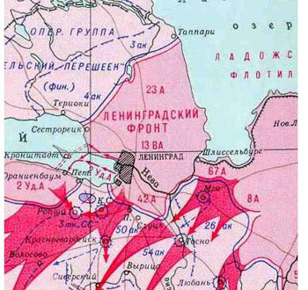

Рис.1. Ленинград в блокадном кольце

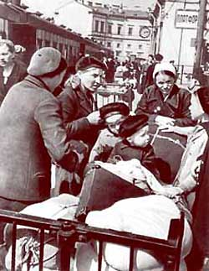

Рис.2. Эвакуация детей из Ленинграда

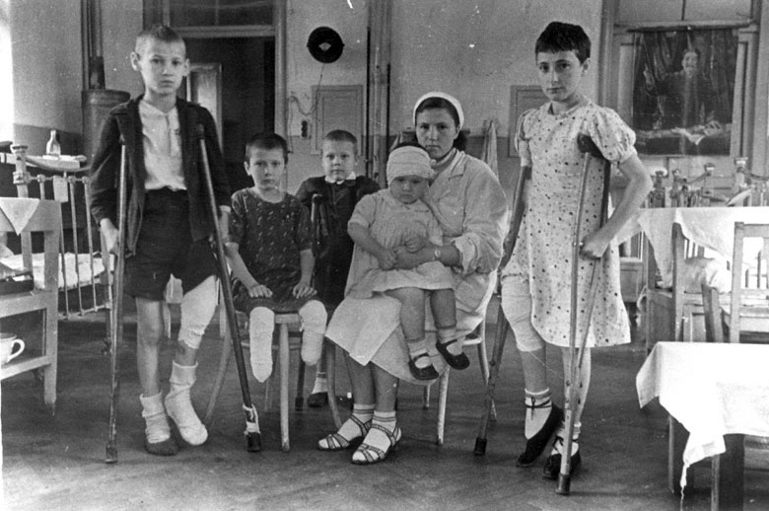

Рис.3. Воспитанники детского дома блокадного Ленинграда

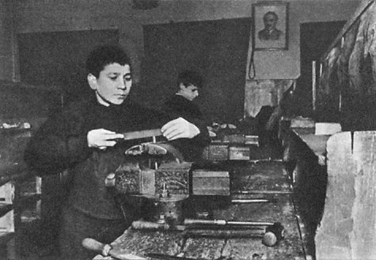

Рис.4. Учащиеся ремесленного училища № 21
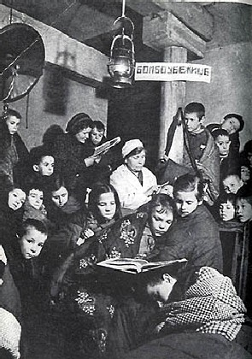

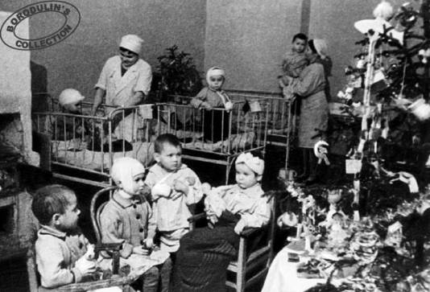

Школа в бомбоубежище.
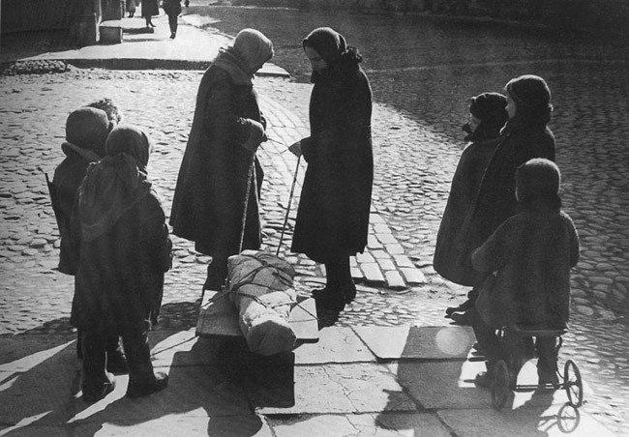
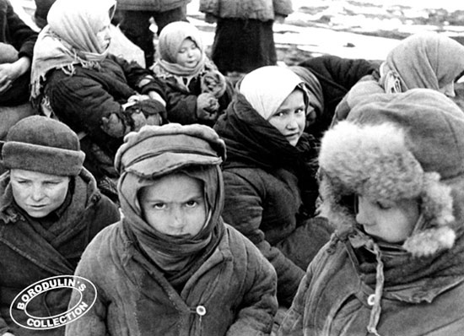

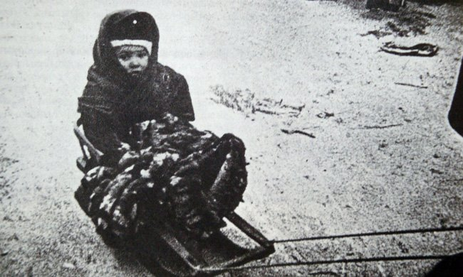
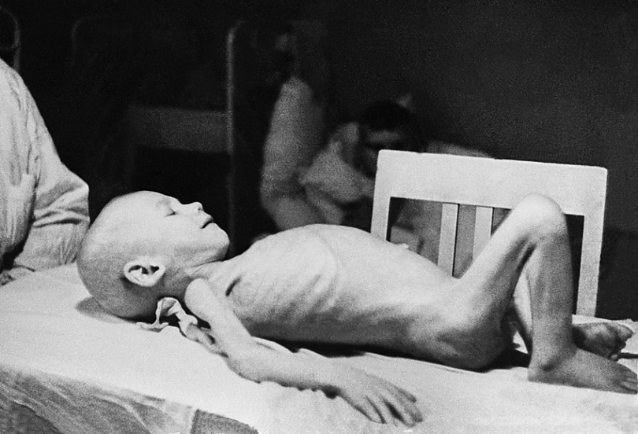

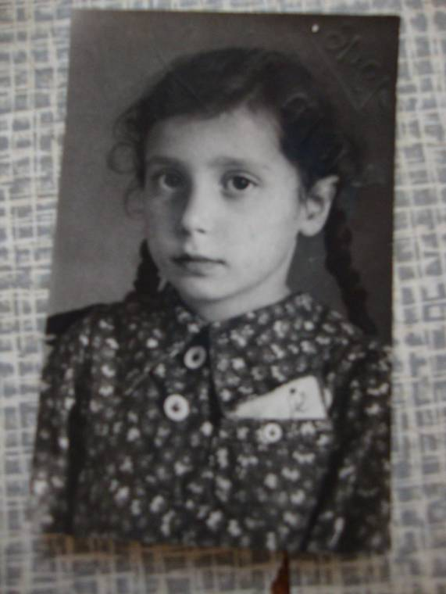

Рис.5 Наталья Николаевна после войны

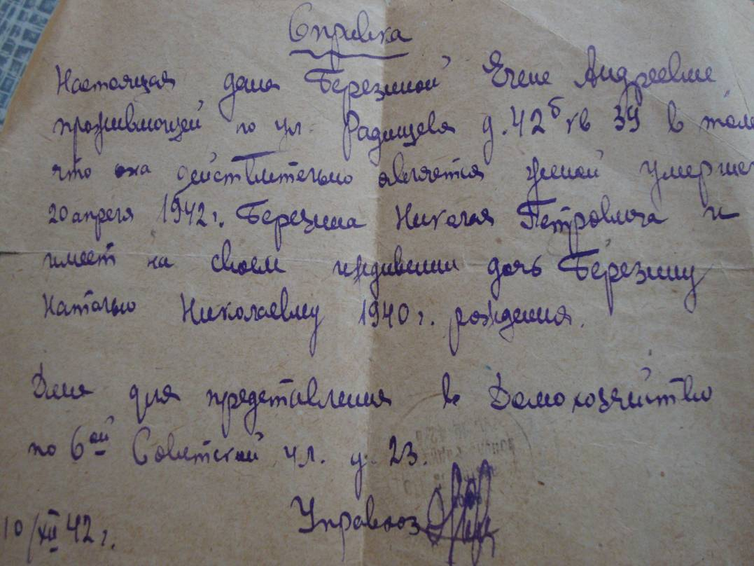

Рис.6. Справка, выданная Березиной Е.А.

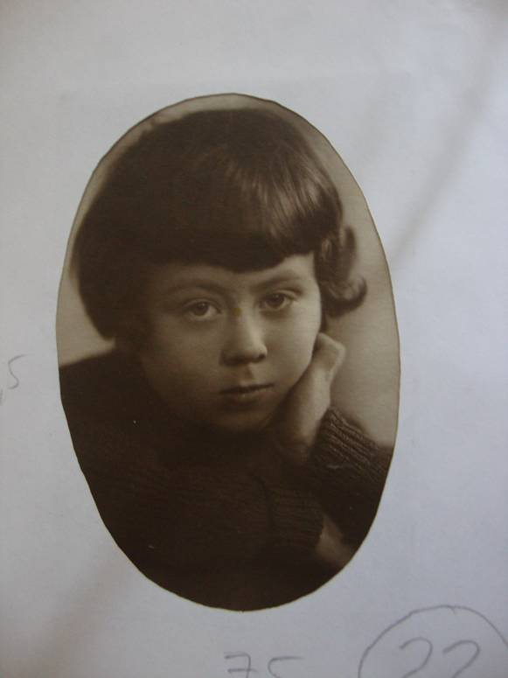

Рис.7. Фото мужа Натальи Николаевны - Даринского Алексея Борисовича

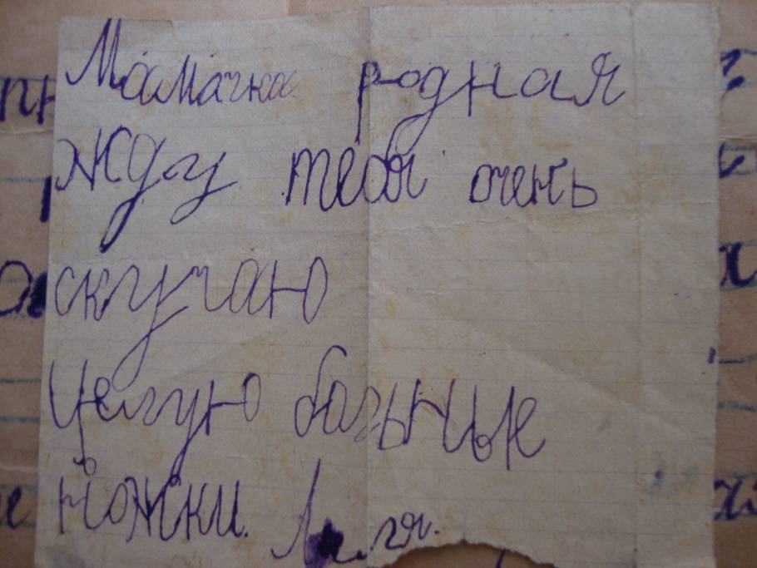

Рис.8. Письмо Алексея Борисовича его маме из эвакуации

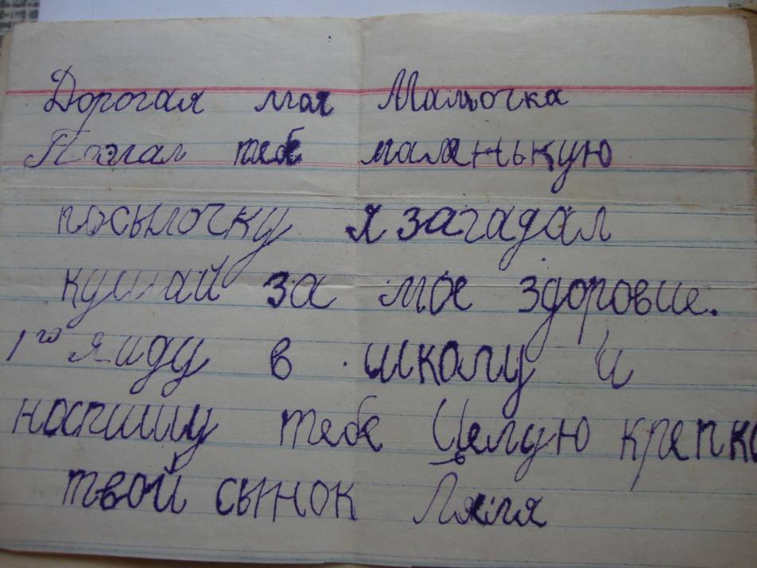

Рис.9. Письмо Алексея Борисовича его маме из эвакуации

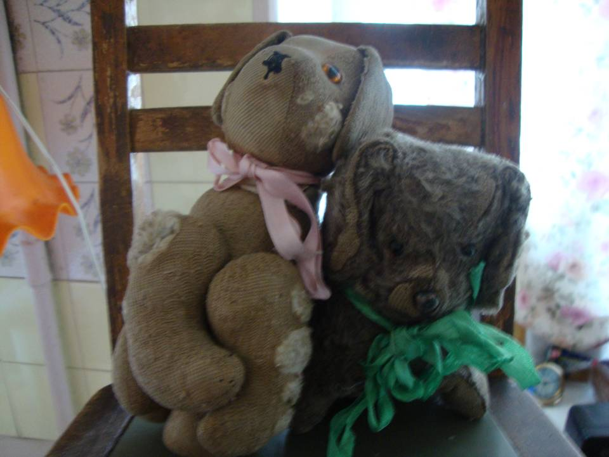

Рис.10. Игрушки, пережившие с Натальей Николаевной всю блокаду

Названия улиц, нумерация школ – довоенные.

